NeurIPS 2017 | Attention Is All You Need：让注意力成为模型骨架
Transformer 如何用 self-attention 替代循环和卷积，并在机器翻译上提升质量与训练效率
在 Transformer 之前，主流序列转导模型通常围绕 RNN 或 CNN 构建。它们可以处理翻译、语言建模等任务，但计算路径要么按时间步展开，要么受局部卷积窗口限制。句子越长，远距离依赖越难学，训练也越难充分并行。
《Attention Is All You Need》的关键问题很直接：如果 attention 不再只是 RNN 外面的辅助模块，而是承担整个 encoder-decoder 的主干计算，会发生什么？论文给出的答案就是 Transformer。它保留 encoder-decoder 框架，但把内部计算换成 stacked self-attention 和 position-wise feed-forward networks。
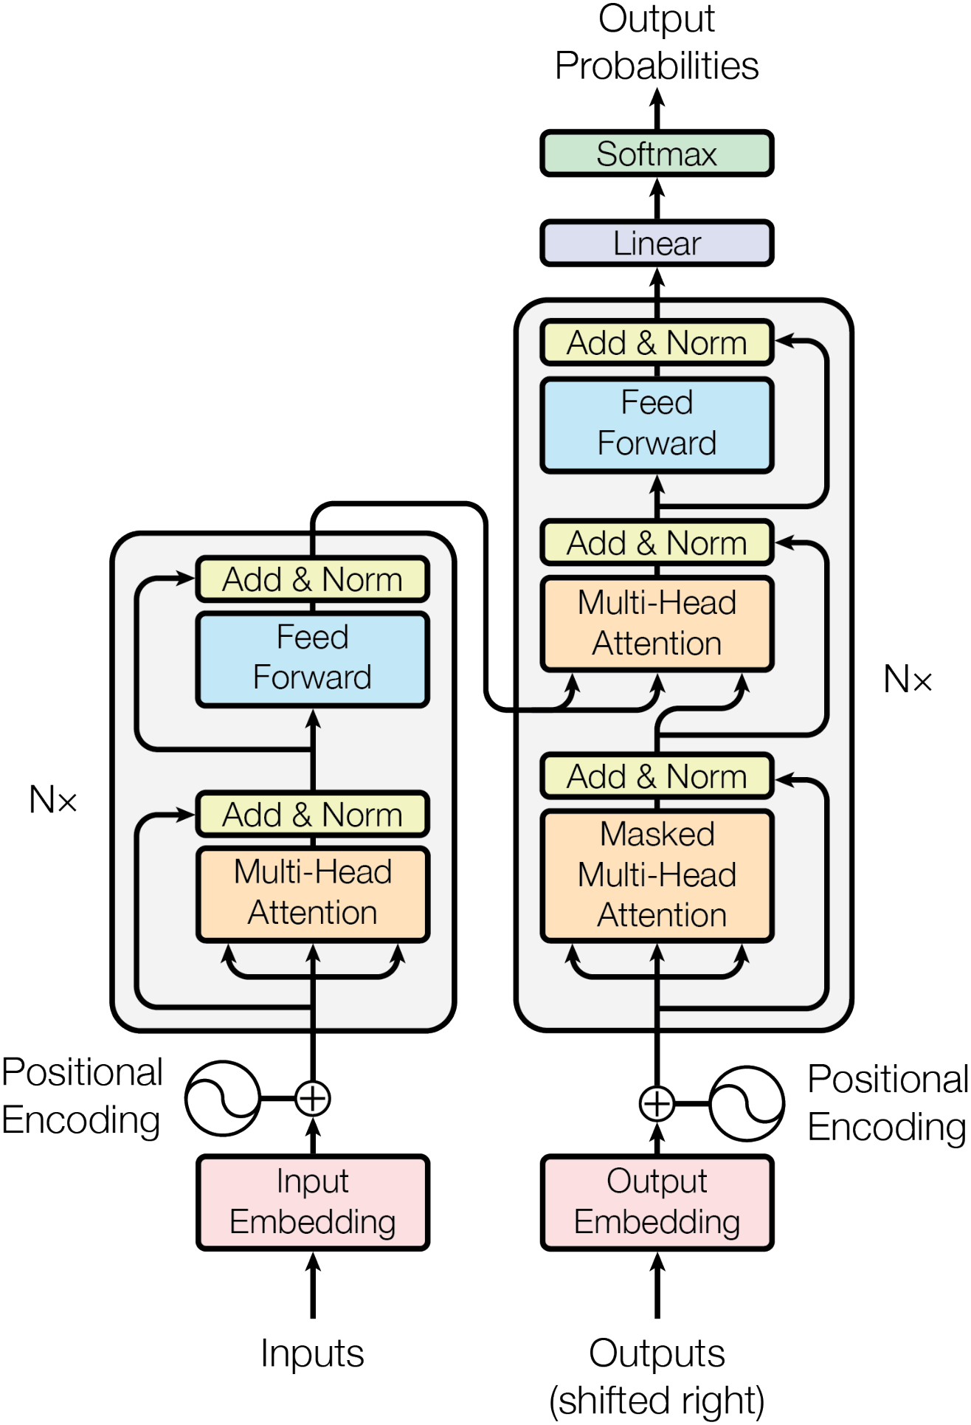
图 1. Transformer 的整体架构：encoder 和 decoder 都由多层 self-attention 与前馈网络堆叠而成，decoder 额外使用 masked self-attention 和 encoder-decoder attention。

为什么是 attention
论文的动机既是效率问题，也是表示能力问题。RNN 中两个相距很远的 token 要通过很多隐藏状态传递信息；卷积可以缩短路径，但仍然不是任意位置之间的一跳连接。Self-attention 让每个 token 都能直接访问序列中的其他 token，从而把长距离依赖的路径长度降到常数。
Multi-head attention 是其中的核心设计。模型不是只在一个表示空间里做一次注意力，而是把表示投影到多个子空间，分别学习不同关系，再拼接回统一表示。论文中的 base model 使用 dmodel = 512、8 个 heads，且每个 head 的 dk = dv = 64。

结果说明了什么
实验集中在 WMT 2014 English-German 和 English-French 两个标准机器翻译任务。Transformer big 在 English-German 上达到 28.4 BLEU，比论文中报告的既有最佳结果（包括 ensembles）高出超过 2 BLEU；在 English-French 上达到 41.8 BLEU，并且训练只用了 8 块 GPU 上的 3.5 天。
表 1. 论文中的关键数字摘要。
项目 | 数值
WMT 2014 English-German | 28.4 BLEU
WMT 2014 English-French | 41.8 BLEU
训练时间 | 3.5 天，8 块 GPU
参数规模 | 65M base / 213M big
消融实验也支持这些设计选择。Table 3 显示，把 8-head attention 改成 single head 会让 BLEU 从 25.8 降到 24.9；缩小 key dimension 同样会降低质量。Learned positional embeddings 与 sinusoidal encodings 的差距只有 0.1 BLEU，因此论文选择后者来保留长度外推上的便利。
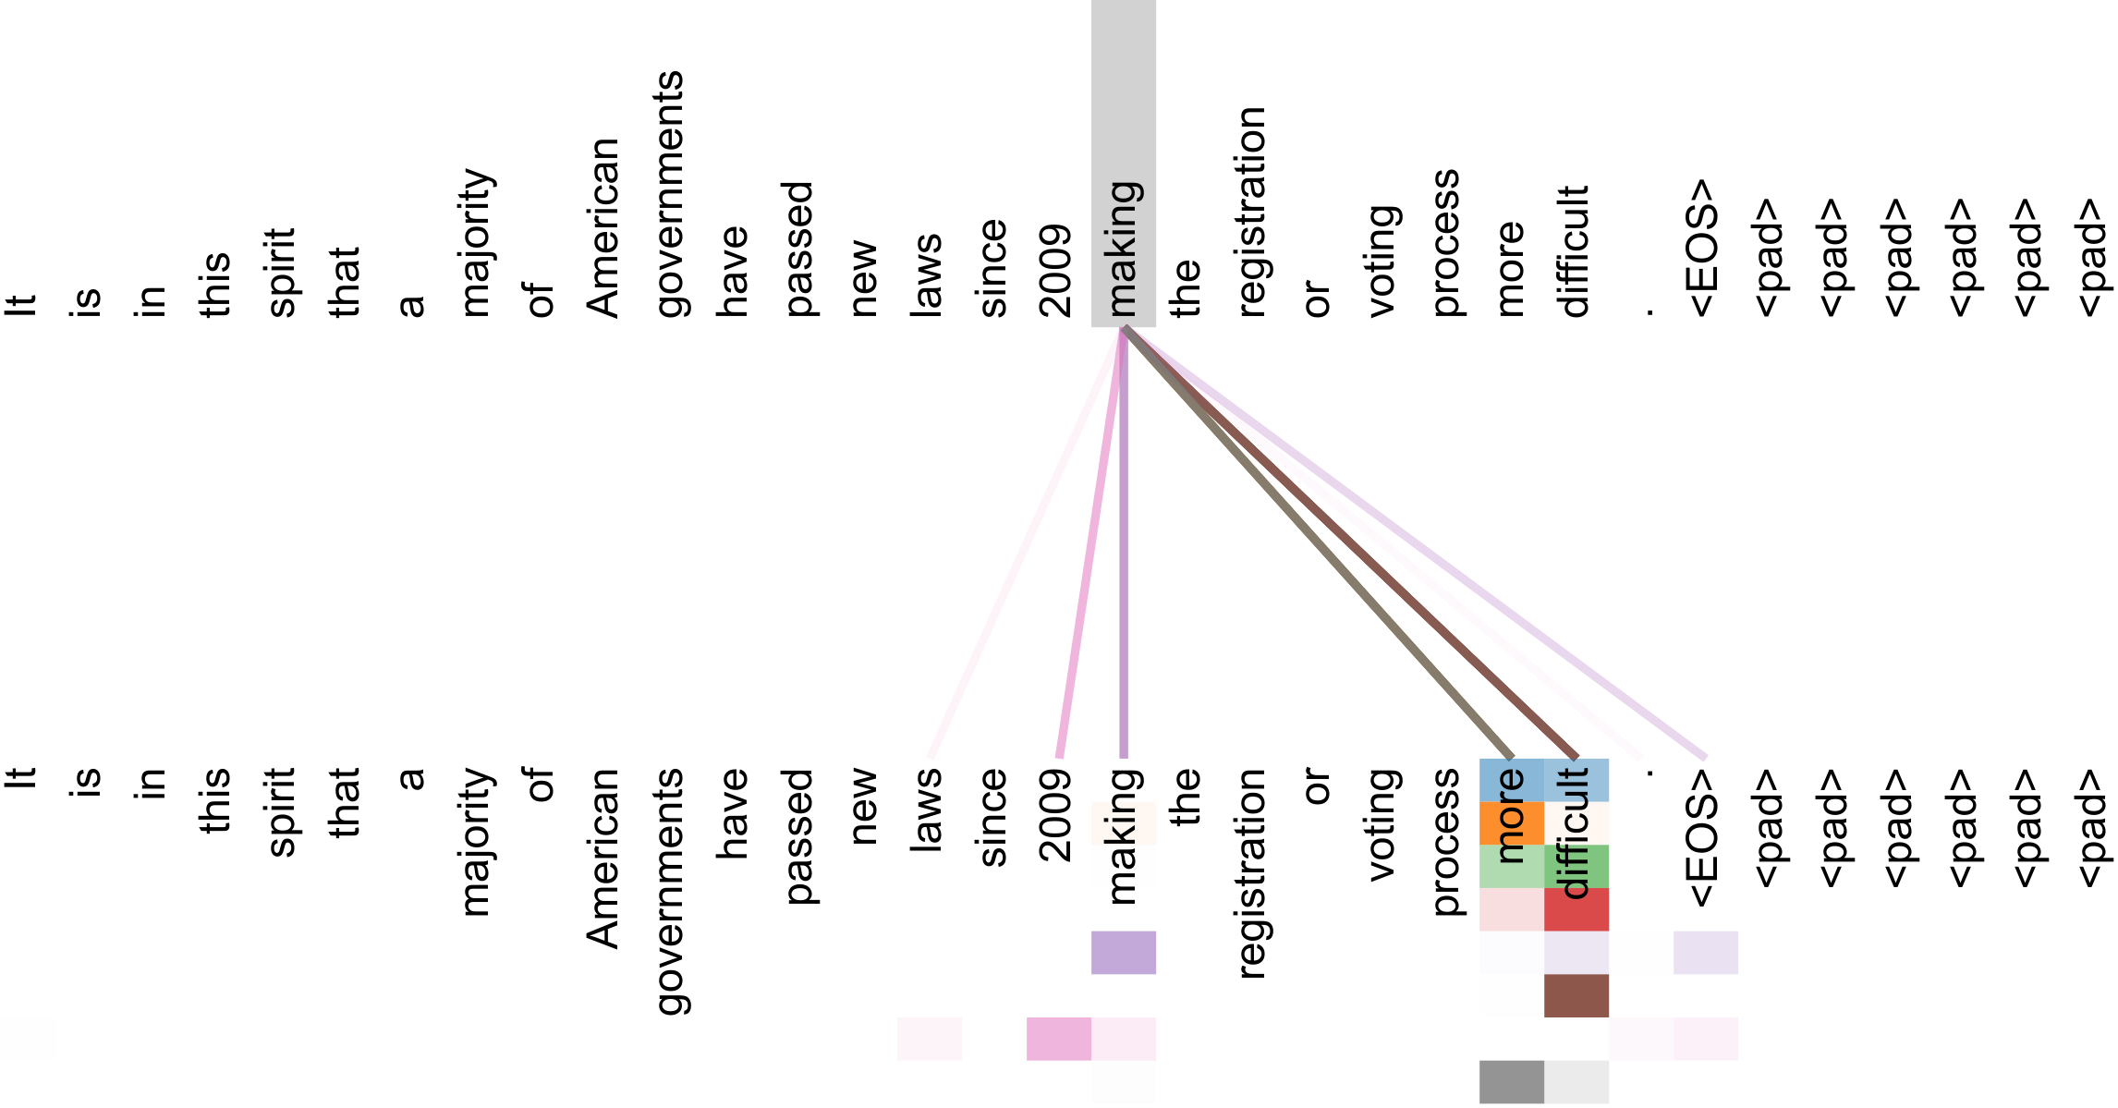
图 2. attention visualization：部分 attention heads 会关注长距离依赖，展示 self-attention 可解释的一面。

一个更长远的意义
这篇论文最重要的结论不是某个单点组件，而是“attention 可以成为 backbone”。去掉 recurrence 和 convolution 之后，模型仍然能在翻译上达到当时的 state of the art，同时训练更并行、更快。这个结构后来成为大量语言、视觉、音频和多模态模型的共同基础。
论文链接：https://arxiv.org/abs/1706.03762

